Nombre: __________________________________________________ Conjunto: ________ Fecha: ________

En este laboratorio, usarás matemáticas para analizar la precisión de tu lanzador.

# Materiales

**Lanzador “construido”**   
con transportadores

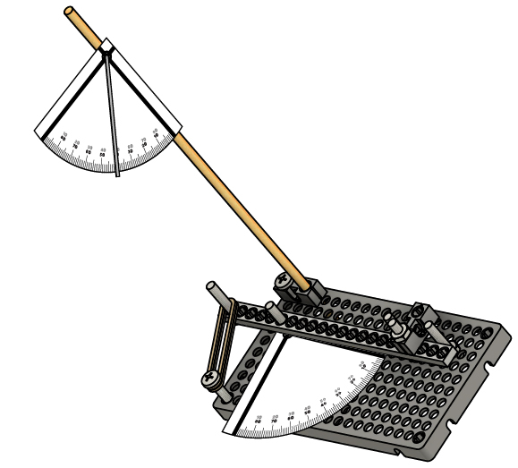

**Pelotas de Ping Pong**

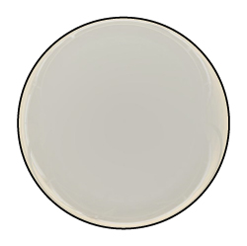

**Cinta métrica**para medir la distancia de tiro

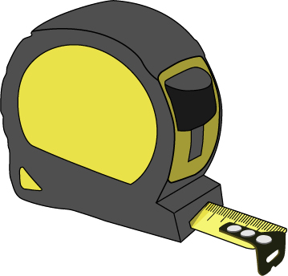

**Cinta adhesiva**Para marcar tus tiros/objetivos

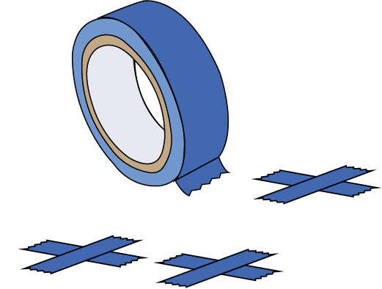

Construye tu lanzador usando la [**Gu**](https://teachergeek.org/launcher2.0_go_guide.docx)**ía**, descárgala en: [**teachergeek.com/launcher2.0**](https://teachergeek.com/launcher2.0)

# Práctica del Tiro al Blanco

**Equipo 2**

**Equipo 1**

# 1

Los equipos 1 y 2 compiten por la mayor cantidad de tiros en el centro del objetivo. Ambos apuntan al centro para cada tiro.

¿Qué equipo ganó la ronda de práctica?

_________________________________

# A

Si ambos equipos apuntaron directamente al centro, ¿Quién ganaría?

______________________________________________________________________

# B

Si ambos equipos pudieran apuntar en cualquier lugar, ¿Quién crees que ganaría la competencia?, ¿Por qué?

______________________________________________________________________

______________________________________________________________________

______________________________________________________________________

# C

Maestros: Los estándares ISO redefinieron la precisión y la exactitud, por eso es posible que estas definiciones sean nuevas para ti.

**Sólo lanzadores exactos pueden dar en el blanco todas las veces. Los lanzadores exactos son precisos y veraces.**

# Precisión, Veracidad y Exactitud

**Precisión** es la repetibilidad, obtener los mismos resultados todas las veces. No necesariamente es el resultado esperado, pero es siempre el mismo.

**Veracidad** es cuando tus resultados promedio son en donde quieres que sean, pueden estar dispersos, pero centrados en el lugar correcto.

**Exactitud** es la combinación de precisión y veracidad, tu lanzador debe de dar en el blanco de manera consistente para que se pueda considerar exacto.

# 2

Circula la opción que mejor describe a cada lanzador.

|  |  |
| --- | --- |
| Exacto | Preciso |
| Veraz | Ninguno |

|  |  |
| --- | --- |
| Exacto | Preciso |
| Veraz | Ninguno |

|  |  |
| --- | --- |
| Exacto | Preciso |
| Veraz | Ninguno |

|  |  |
| --- | --- |
| Exacto | Preciso |
| Veraz | Ninguno |

**Lanzador 1**

**Lanzador 2**

**Lanzador 3**

**Lanzador 4**

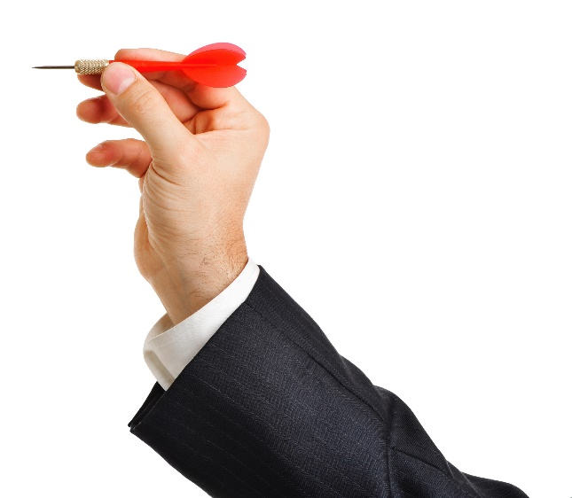

# 3

¿Cuál crees que es el mejor lanzador? ¿Por qué?

________________________________________________________

________________________________________________________

________________________________________________________

________________________________________________________

________________________________________________________

________________________________________________________

**Ahora que conoces las definiciones de precisión y exactitud, ¡Vas a medir la exactitud de tu lanzador!**

# ¡Lanza Objetos!

Ejemplo de rango:

|  |  |  |
| --- | --- | --- |
| Tiro 1 | Tiro 2 | Tiro 3 |
| 2.4 m | 2.2 m | 2.0 m |

Resta el valor más pequeño del más grande.

|  |
| --- |
| Rango |
| 0.4 m |

$$2.4 m-2.0 m=0.4 m$$

Mayor

Menor

Ejemplo de media:

|  |  |  |  |
| --- | --- | --- | --- |
| Tiro 1 | Tiro 2 | Tiro 3 | Tiro 4 |
| 2.4 m | 2.2 m | 2.0 m | 2.2 m |

$\frac{2.4 m + 2.2 m + 2.0 m}{3}=2.2 m$

Suma tus datos, luego divídelos entre el número de datos.

Trabajo:

|  |  |  |  |  |  |
| --- | --- | --- | --- | --- | --- |
| Ángulo | Tiro 1 | Tiro 2 | Tiro 3 | Media | Rango |
| **60°** |  |  |  |  |  |
| **45°** |  |  |  |  |  |
| **30°** |  |  |  |  |  |

Completa la tabla encontrando el **rango** para cada ángulo.

# 7

Usa tu lanzador de ejemplo, ajusta el ángulo de tiro a 60°. Posteriormente activa tu lanzador tres veces, guardando la distancia en la tabla de abajo.

# 6

# 5

# 4

Encuentra la **media** (promedio) de todas las distancias que probaste. Muestra tu trabajo debajo y escribe tus respuestas en la tabla.

Repite el paso 4 para los ángulos de 45° y 30°.

# Conclusión

¿Qué ángulo de tiro obtuvo la distancia promedio (media) mayor?

___________________________________________________________________

¿Qué ángulo de tiro obtuvo la mejor precisión? ¿Cómo lo puedes saber?

___________________________________________________________________

___________________________________________________________________

Sabrina dice que entre menor es el rango, más preciso es el lanzador. ¿Estás de acuerdo?, ¿Por qué?

___________________________________________________________________

___________________________________________________________________

___________________________________________________________________

___________________________________________________________________

Mateo necesita darle al blanco para ganar la competencia, la distancia de tiro es de exactamente 4 m. Basándonos en sus datos, ¿Qué ángulo de tiro debe de usar?, ¿Por qué?

_____________________________________

_____________________________________

_____________________________________

_____________________________________

¿Es más importante diseñar tu lanzador para la precisión o la veracidad?, ¿Por qué?

___________________________________________________________________

___________________________________________________________________

___________________________________________________________________

___________________________________________________________________

___________________________________________________________________

# 8

# 9

# 10

# 11

|  |  |  |
| --- | --- | --- |
| Ángulo | Media | Rango |
| **60°** | 4.02 m | 0.5 m |
| **45°** | 6.00 m | 0.4 m |
| **30°** | 3.98 m | 0.2 m |

Datos de Mateo:

# 12